UNIVERSIDAD TECNOLÓGICA DEL PERÚ-FILIAL AREQUIPA

“Software Para el Control de Acceso de Personal“

Curso: Lenguaje De Programación II

Integrantes:

Percy Saico Ccapa

Maestro Asesor:

Ciclo: III

Arequipa - Perú

2014

# ÍNDICE

ÍNDICE 2

INTRODUCCIÓN 3

Capítulo I: OBJETIVOS DEL PROYECTO 4

1.1 Descripción del Problema 4

1.2 Formulación de Objetivos 4

1.2.1 Objetivo General 4

1.2.2 Objetivos Específicos 5

Capítulo II: INFORMACIÓN DE LA EMPRESA 6

2.1 Identificación de la Empresa 6

2.2 Objetivos de la Empresa 6

2.2.1 Misión 6

2.2.2 Visión 7

2.3 Reseña Histórica 7

2.4 Actividades 7

Capítulo III: DISEÑO E IMPLEMENTACION DEL SOFTWARE 9

3.1 Sistema de Información Propuesto 9

3.2 Alcance del Sistema de Control de Acceso de Personal 9

3.3 Hardware Empleado en el Software de Control de Acceso de Personal 10

3.3.1 Diagrama de Montaje de Componentes 13

3.3.2 Lista de Componentes Electrónicos 14

3.3.3 Código Fuente del Hardware Arduino Mega 2560 Rev 3 15

3.4 Desarrollo de la Programación 16

3.4.1 Diagrama del Modelo Físico de la Base de Datos 16

3.4.1.1 Script de la Base de Datos 16

3.4.2 Diagrama de Clases 21

3.4.3 Interfaz Gráfica de Usuario 25

CONCLUSIONES 32

BIBLIOGRAFÍA 33

# INTRODUCCIÓN

Los sistemas de control de acceso son la tecnología con más demanda en el mercado actual, hemos migrado de sistemas mecánicos y con personal especializado, a tener procesos de control de entrada y salida completamente automatizados con diferentes tipos de tecnologías y dispositivos. Es importante realizar un estudio adecuado, segmentando las zonas, los grupos de acceso, los horarios permitidos, el nivel de acceso de cada usuario, medir la cantidad de personas que transitan por cada zona y establecer claramente los objetivos de cada control de acceso. Actualmente se observa en el mercado software o hardware que tiene una pésima interacción con el usuario, llegando a generar a veces excesivos gastos.

Es mucho más importante pensar en la experiencia de usuario, es decir desarrollar software reduciendo las Interfaz Gráfica de Usuario (GUI) con excesivo número de (botones, cajas de textos, tablas, etc), un buen software no debería necesitar un manual de usuario, este debe ser completamente intuitivo, para ello el desarrollador de software debería integrar hardware y software se debe priorizar el diseño previo de la Interfaz Gráfica de Usuario (GUI), para adaptarlo después al modelamiento del software, en el presente trabajo desarrollamos un software en el que se pueda integrar hardware y software para que la experiencia de usuario sea la mejor posible, además tendremos presente que debemos utilizar la tecnología que sea más viable y que no genere un gasto excesivo en la empresa.

# Capítulo I: OBJETIVOS DEL PROYECTO

## Descripción del Problema

Problemas de hardware y software en el acceso de personal:

1.- El control de acceso de personal de PLANTA Y STAFF se realiza mediante registros de entrada y salida en hojas de papel.

2.- Solamente cuentan con un carnet de Identificación, el personal que tienen un contrato fijo.

3.- Los reportes en tiempo real son un problema porque no se cuenta con un sistema que controle el acceso de personal.

4.- Se presenta un excesivo costo en las tarjetas de identificación del personal contratado que tiene contrato temporal.

5.- El software desarrollado no cuenta con hardware para una mejor experiencia del usuario, tienen un diseño de la Interfaz Gráfica de Usuario (GUI) pésimo.

6.- El hardware que existe en el mercado no cumple las expectativas porque solamente puede trabajar con una cantidad limitada de usuarios.

## 1.2 Formulación de Objetivos

### 1.2.1 Objetivo General

Desarrollar un software integrando hardware y software con una interfaz gráfica de usuario intuitivo, que permita controlar el acceso de personal a las instalaciones de la empresa.

### 1.2.2 Objetivos Específicos

* Encontrar hardware adecuado que permita la lectura de las tarjetas de identificaciones del personal contratado y de terceros de una manera Rápida. Segura, Eficiente y económicamente viable para la empresa.
* Encontrar el hardware adecuado para controlar los dispositivos externos (Puertas, Luces Indicadoras, etc).
* Encontrar la forma más eficiente y económica de generar tarjeta, para la identificación del personal.
* Permitir el acceso de personal (Contratado y Terceros) a las instalaciones de la empresa, solamente si estos cumplen con la presentación de los documentos mínimos para realizar trabajos de riesgo. Se debe tener presente que la empresa cuenta con el siguiente tipo de personal: PERSONAL DE PLANTA (Obreros, Peones, Limpieza, etc), PERSONAL DE STAFF (Jefes, Supervisores, Ingenieros).

# Capítulo II: INFORMACIÓN DE LA EMPRESA

## 2.1 Identificación de la Empresa

Compañía Minera Quechua es una empresa subsidiaria de: Pan Pacific Copper de capitales japoneses, fundada el año 2000.

Pan Pacific Copper a su vez está constituida por 2 accionistas:

JX Nippon Mining & Metal

Mitsui Mining & Smelting

Nombre de Empresa: **COMPAÑIA MINERA QUECHUA S.A**

RUC: **20517401146**

## 2.2 Objetivos de la Empresa

### 2.2.1 Misión

Somos una empresa orientada al desarrollo de un proyecto minero en el Sur del Perú para producir concentrado de cobre.

Ejecutamos nuestras actividades alineadas a nuestros valores, inspirados en la excelencia, aplicando altos estándares técnicos, de seguridad, de manejo ambiental y con responsabilidad social.

Mediante el uso eficiente de nuestros recursos, generar valor y oportunidades de desarrollo para nuestros accionistas, nuestros colaboradores, comunidades vecinas, la Región y la sociedad.

### 2.2.2 Visión

Ser una empresa minera líder por la eficiencia y calidad en sus operaciones, generando valor y desarrollo para sus accionistas, colaboradores, comunidad y la región.

## 2.3 Reseña Histórica

Cia. Minera Quechua es una empresa peruana subsidiaria de PAN PACIFIC COPPER, establecida desde el año 2008. Su zona de operaciones se encuentra ubicada en la provincia de Espinar entre los 3,900 y 4,300 msnm. En la Región Cusco en el sur del Perú.

En este distrito hemos desarrollando estudios desde hace varios años. Actualmente se está completando una fase de exploración que le permitirá evaluar la oportunidad para desarrollar un proyecto de operaciones mineras.

Así mismo viene recogiendo información desde mayo de 2009 para la evaluación del impacto ambiental, la cual será presentada ante el Ministerio de Energía y Minas para la aprobación de los permisos correspondientes.

## 2.4 Actividades

Etapas del Proyecto de la empresa Cia. Minera Quechua

Exploración

Estudio de Impacto Ambiental

Construcción de la planta

Operación de la mina

Cierre de mina

Actualmente se encuentran en la etapa de cierre de exploración.

# Capítulo III: DISEÑO E IMPLEMENTACION DEL SOFTWARE

## 3.1 Sistema de Información Propuesto

Para cumplir los objetivos se dio por viable la utilización del hardware Lector de código de Barras (Motorola Symbol DS 6608) por las siguientes razones:

* Agilidad en la lectura de códigos 1D y 2D.
* Ante la pérdida de una Tarjeta de Identificación del personal el lector puede leer el código de barras del DNI, permitiendo su acceso rápidamente.
* La impresión de Tarjeta de Identificación es barato, ya que representaría un gasto de S/ 0.50 CU.
* Porcentaje de erro en la lectura es muy bajo, siendo este de 0.09 %.
* El lector de código de barras es fácil de conectar e instalar, ya que este cuenta con conexión USB.
* No necesita de una toma externa de corriente eléctrica, ya que su funcionamiento es similar el teclado de una computadora.

## 3.2 Alcance del Sistema de Control de Acceso de Personal

El sistema pretende controlar solamente el acceso de personal, para ello se integra el hardware y software para brindar un entorno más amigable al usuario.

Controlar el acceso permitirá que la empresa otorgue el acceso al personal de las empresas contratistas, solamente si estos cumplen con todas las normativa del Estado Peruano (Essalud, SCTR (Pensiones y salud), PDTplame, AFP y ONP) para trabajar en las instalaciones de la empresa, caso contrario no se otorgara el acceso.

## 3.3 Hardware Empleado en el Software de Control de Acceso de Personal

Siguiendo la línea de cumplimiento de objetivos en el hardware, los componentes del hardware empleados en el presente trabajo son:

**Lector de Código de Barras Symbol Ds 6608 2d**

Los lectores de código de barras de permiten acelerar los procesos de lectura, alta y control de inventarios en clínicas médicas y hospitales con captura de datos superior y perfecta integración con otros sistemas de redes y de Sistemas de Información integrados con la lectura de códigos de barras.

Para cumplir los objetivos se dio por viable la utilización del hardware Lector de código de Barras (Motorola Symbol DS 6608) por las siguientes razones:

* Agilidad en la lectura de códigos 1D y 2D.
* Ante la pérdida de una Tarjeta de Identificación del personal el lector puede leer el código de barras del DNI, permitiendo su acceso rápidamente.
* La impresión de Tarjeta de Identificación es barato, ya que representaría un gasto de S/ 0.50 CU.
* Porcentaje de erro en la lectura es muy bajo, siendo este de 0.09 %.
* El lector de código de barras es fácil de conectar e instalar, ya que este cuenta con conexión USB.
* No necesita de una toma externa de corriente eléctrica, ya que su funcionamiento es similar el teclado de una computadora.
* El costo del hardware es viable S/ 450.00.

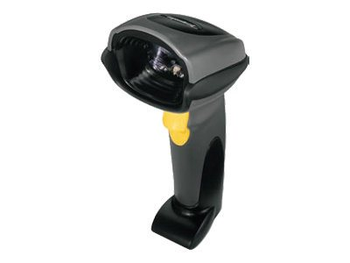

Figura 1 Lector de Código de Barras Symbol Ds 6608 2d.

**Arduino Mega Rev 3 2560**

Es una plataforma de hardware libre, basada en una placa con un microcontrolador y un entorno de desarrollo, diseñada para facilitar el uso de la electrónica en proyectos multidisciplinares.

El hardware consiste en una placa con un microcontrolador Atmel AVR y puertos de entrada/salida.4 Los microcontroladores más usados son el Atmega168, Atmega328, Atmega1280, ATmega8 por su sencillez y bajo coste que permiten el desarrollo de múltiples diseños. Por otro lado el software consiste en un entorno de desarrollo que implementa el lenguaje de programación Processing/Wiring y el cargador de arranque que es ejecutado en la placa.

Las razones de su elección en el trabajo son:

* Compatible con los diversos lenguajes de programación (Phyton, Java, C#, Visual Basic, Mono, etc. ).
* El costo del hardware es económicamente viable S/ 150.00.
* El hardware ofrece la posibilidad de controlar múltiples dispositivos electrónicos: sensores de temperatura, motores, wifi, Ethernet, etc.

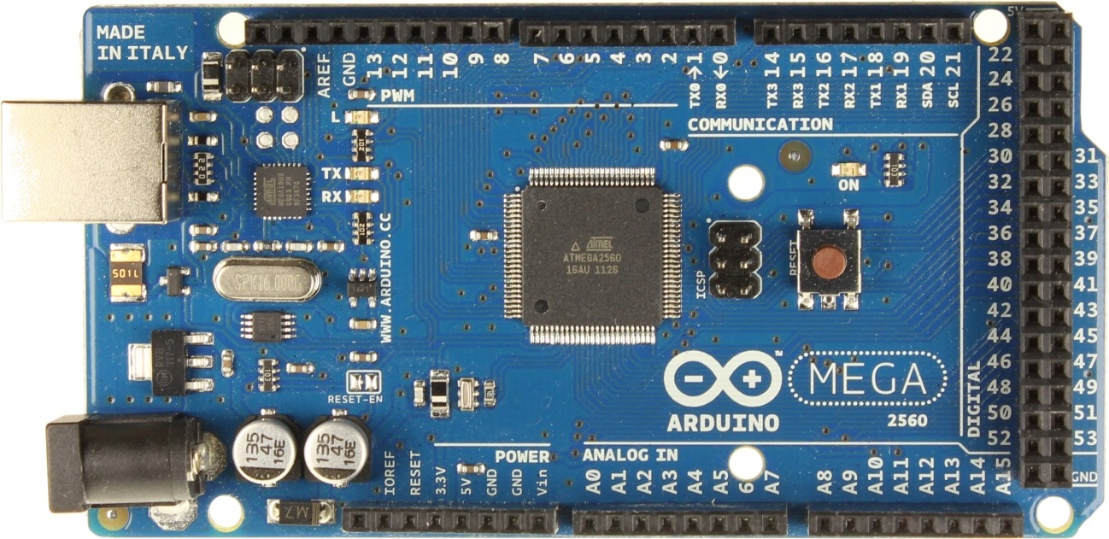

Figura 2 Arduino Mega Rev 3 2560.

### 3.3.1 Diagrama de Montaje de Componentes

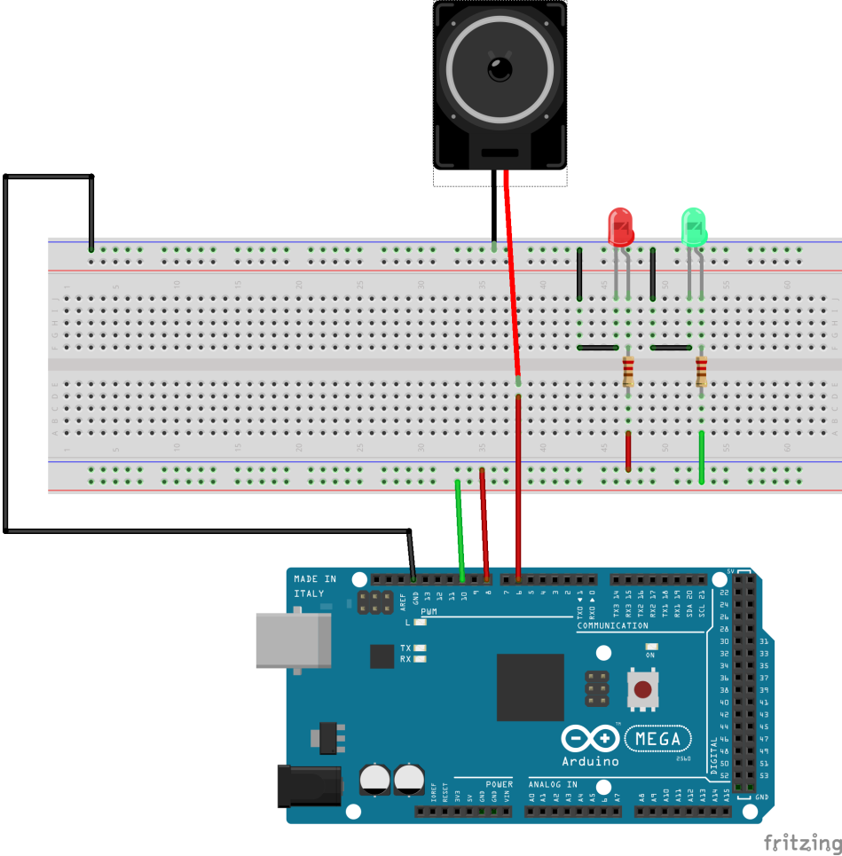

Figura 3 Diagrama de componentes electrónicos IDCheck.

### 3.3.2 Lista de Componentes Electrónicos

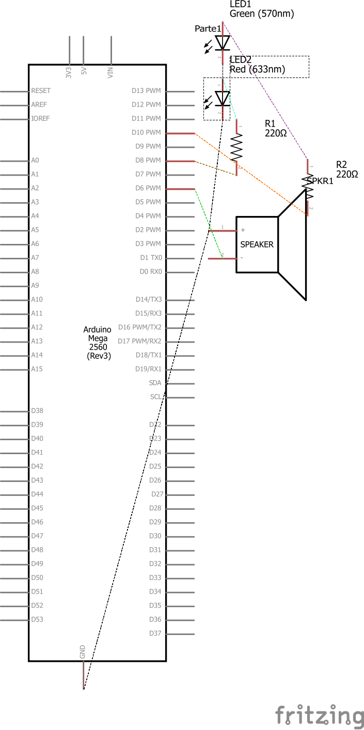

Figura 4 Vista de valores de componentes electrónicos.

### 3.3.3 Código Fuente del Hardware Arduino Mega 2560 Rev 3

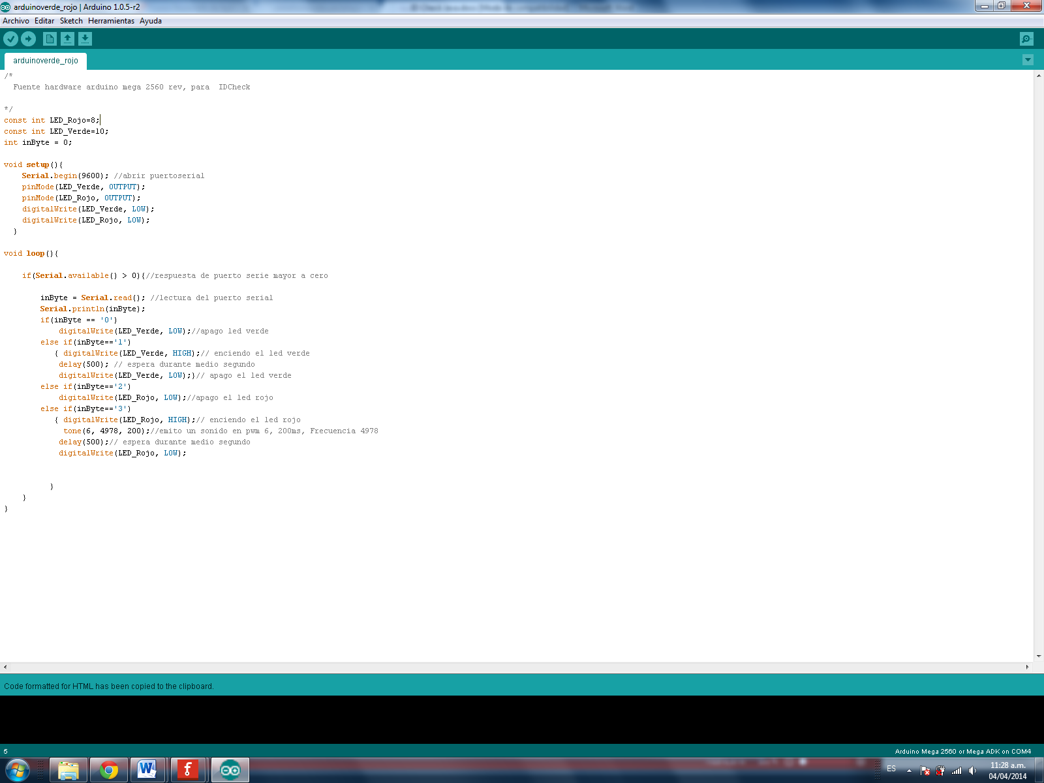

## 3.4 Desarrollo de la Programación

### 3.4.1 Diagrama del Modelo Físico de la Base de Datos

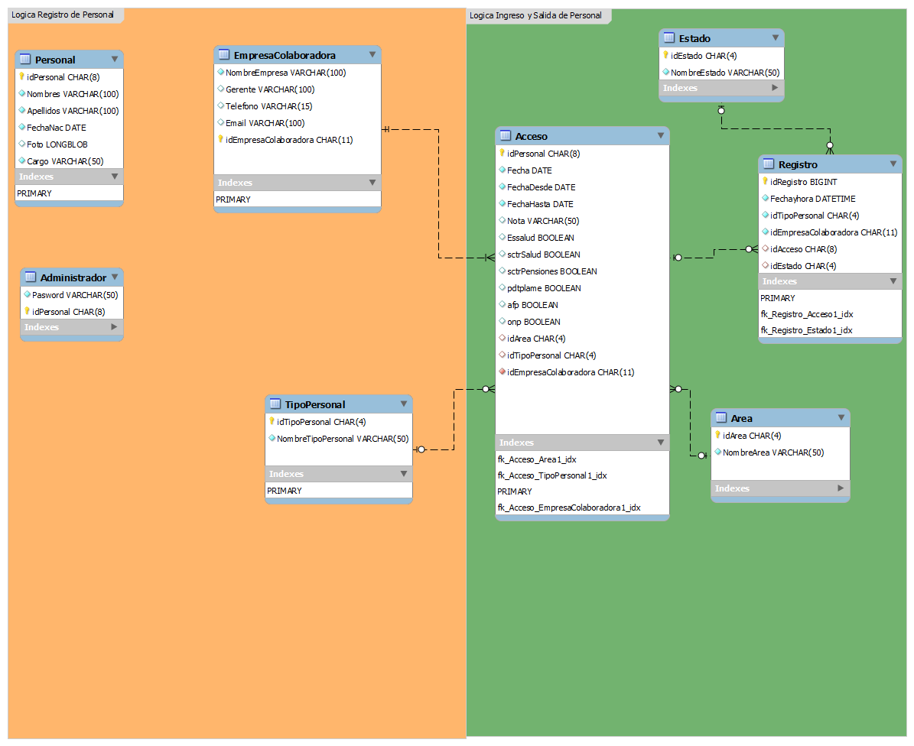

### 3.4.1.1 Script de la Base de Datos

SET @OLD_UNIQUE_CHECKS=@@UNIQUE_CHECKS, UNIQUE_CHECKS=0;

SET @OLD_FOREIGN_KEY_CHECKS=@@FOREIGN_KEY_CHECKS, FOREIGN_KEY_CHECKS=0;

SET @OLD_SQL_MODE=@@SQL_MODE, SQL_MODE='TRADITIONAL,ALLOW_INVALID_DATES';

CREATE SCHEMA IF NOT EXISTS `ID_Check_DB` DEFAULT CHARACTER SET utf8 COLLATE utf8_general_ci ;

USE `ID_Check_DB` ;

-- -----------------------------------------------------

-- Table `ID_Check_DB`.`Personal`

-- -----------------------------------------------------

CREATE TABLE IF NOT EXISTS `ID_Check_DB`.`Personal` (

`idPersonal` CHAR(8) NOT NULL,

`Nombres` VARCHAR(100) NOT NULL,

`Apellidos` VARCHAR(100) NOT NULL,

`FechaNac` DATE NOT NULL,

`Foto` LONGBLOB NULL,

`Cargo` VARCHAR(50) NOT NULL,

PRIMARY KEY (`idPersonal`))

ENGINE = InnoDB;

-- -----------------------------------------------------

-- Table `ID_Check_DB`.`Administrador`

-- -----------------------------------------------------

CREATE TABLE IF NOT EXISTS `ID_Check_DB`.`Administrador` (

`Pasword` VARCHAR(50) NOT NULL,

`idPersonal` CHAR(8) NOT NULL,

PRIMARY KEY (`idPersonal`))

ENGINE = InnoDB;

-- -----------------------------------------------------

-- Table `ID_Check_DB`.`EmpresaColaboradora`

-- -----------------------------------------------------

CREATE TABLE IF NOT EXISTS `ID_Check_DB`.`EmpresaColaboradora` (

`NombreEmpresa` VARCHAR(100) NOT NULL,

`Gerente` VARCHAR(100) NULL,

`Telefono` VARCHAR(15) NULL,

`Email` VARCHAR(100) NULL,

`idEmpresaColaboradora` CHAR(11) NOT NULL,

PRIMARY KEY (`idEmpresaColaboradora`))

ENGINE = InnoDB;

-- -----------------------------------------------------

-- Table `ID_Check_DB`.`TipoPersonal`

-- -----------------------------------------------------

CREATE TABLE IF NOT EXISTS `ID_Check_DB`.`TipoPersonal` (

`idTipoPersonal` CHAR(4) NOT NULL,

`NombreTipoPersonal` VARCHAR(50) NOT NULL,

PRIMARY KEY (`idTipoPersonal`))

ENGINE = InnoDB;

-- -----------------------------------------------------

-- Table `ID_Check_DB`.`Area`

-- -----------------------------------------------------

CREATE TABLE IF NOT EXISTS `ID_Check_DB`.`Area` (

`idArea` CHAR(4) NOT NULL,

`NombreArea` VARCHAR(50) NOT NULL,

PRIMARY KEY (`idArea`))

ENGINE = InnoDB;

-- -----------------------------------------------------

-- Table `ID_Check_DB`.`Acceso`

-- -----------------------------------------------------

CREATE TABLE IF NOT EXISTS `ID_Check_DB`.`Acceso` (

`idPersonal` CHAR(8) NULL,

`Fecha` DATE NOT NULL,

`FechaDesde` DATE NOT NULL,

`FechaHasta` DATE NOT NULL,

`Nota` VARCHAR(50) NULL,

`Essalud` TINYINT(1) NULL,

`sctrSalud` TINYINT(1) NULL,

`sctrPensiones` TINYINT(1) NULL,

`pdtplame` TINYINT(1) NULL,

`afp` TINYINT(1) NULL,

`onp` TINYINT(1) NULL,

`idArea` CHAR(4) NULL,

`idTipoPersonal` CHAR(4) NULL,

`idEmpresaColaboradora` CHAR(11) NOT NULL,

INDEX `fk_Acceso_Area1_idx` (`idArea` ASC),

INDEX `fk_Acceso_TipoPersonal1_idx` (`idTipoPersonal` ASC),

PRIMARY KEY (`idPersonal`),

INDEX `fk_Acceso_EmpresaColaboradora1_idx` (`idEmpresaColaboradora` ASC),

CONSTRAINT `fk_Acceso_Area1`

FOREIGN KEY (`idArea`)

REFERENCES `ID_Check_DB`.`Area` (`idArea`)

ON DELETE NO ACTION

ON UPDATE NO ACTION,

CONSTRAINT `fk_Acceso_TipoPersonal1`

FOREIGN KEY (`idTipoPersonal`)

REFERENCES `ID_Check_DB`.`TipoPersonal` (`idTipoPersonal`)

ON DELETE NO ACTION

ON UPDATE NO ACTION,

CONSTRAINT `fk_Acceso_EmpresaColaboradora1`

FOREIGN KEY (`idEmpresaColaboradora`)

REFERENCES `ID_Check_DB`.`EmpresaColaboradora` (`idEmpresaColaboradora`)

ON DELETE NO ACTION

ON UPDATE NO ACTION)

ENGINE = InnoDB;

-- -----------------------------------------------------

-- Table `ID_Check_DB`.`Estado`

-- -----------------------------------------------------

CREATE TABLE IF NOT EXISTS `ID_Check_DB`.`Estado` (

`idEstado` CHAR(4) NOT NULL,

`NombreEstado` VARCHAR(50) NOT NULL,

PRIMARY KEY (`idEstado`))

ENGINE = InnoDB;

-- -----------------------------------------------------

-- Table `ID_Check_DB`.`Registro`

-- -----------------------------------------------------

CREATE TABLE IF NOT EXISTS `ID_Check_DB`.`Registro` (

`idRegistro` BIGINT NOT NULL AUTO_INCREMENT,

`Fechayhora` DATETIME NOT NULL,

`idTipoPersonal` CHAR(4) NOT NULL,

`idEmpresaColaboradora` CHAR(11) NOT NULL,

`idAcceso` CHAR(8) NULL,

`idEstado` CHAR(4) NULL,

PRIMARY KEY (`idRegistro`),

INDEX `fk_Registro_Acceso1_idx` (`idAcceso` ASC),

INDEX `fk_Registro_Estado1_idx` (`idEstado` ASC),

CONSTRAINT `fk_Registro_Acceso1`

FOREIGN KEY (`idAcceso`)

REFERENCES `ID_Check_DB`.`Acceso` (`idPersonal`)

ON DELETE NO ACTION

ON UPDATE NO ACTION,

CONSTRAINT `fk_Registro_Estado1`

FOREIGN KEY (`idEstado`)

REFERENCES `ID_Check_DB`.`Estado` (`idEstado`)

ON DELETE NO ACTION

ON UPDATE NO ACTION)

ENGINE = InnoDB;

SET SQL_MODE=@OLD_SQL_MODE;

SET FOREIGN_KEY_CHECKS=@OLD_FOREIGN_KEY_CHECKS;

SET UNIQUE_CHECKS=@OLD_UNIQUE_CHECKS;

### 3.4.2 Diagrama de Clases

### 3.4.3 Interfaz Gráfica de Usuario

El formulario permite ingresar al sistema.

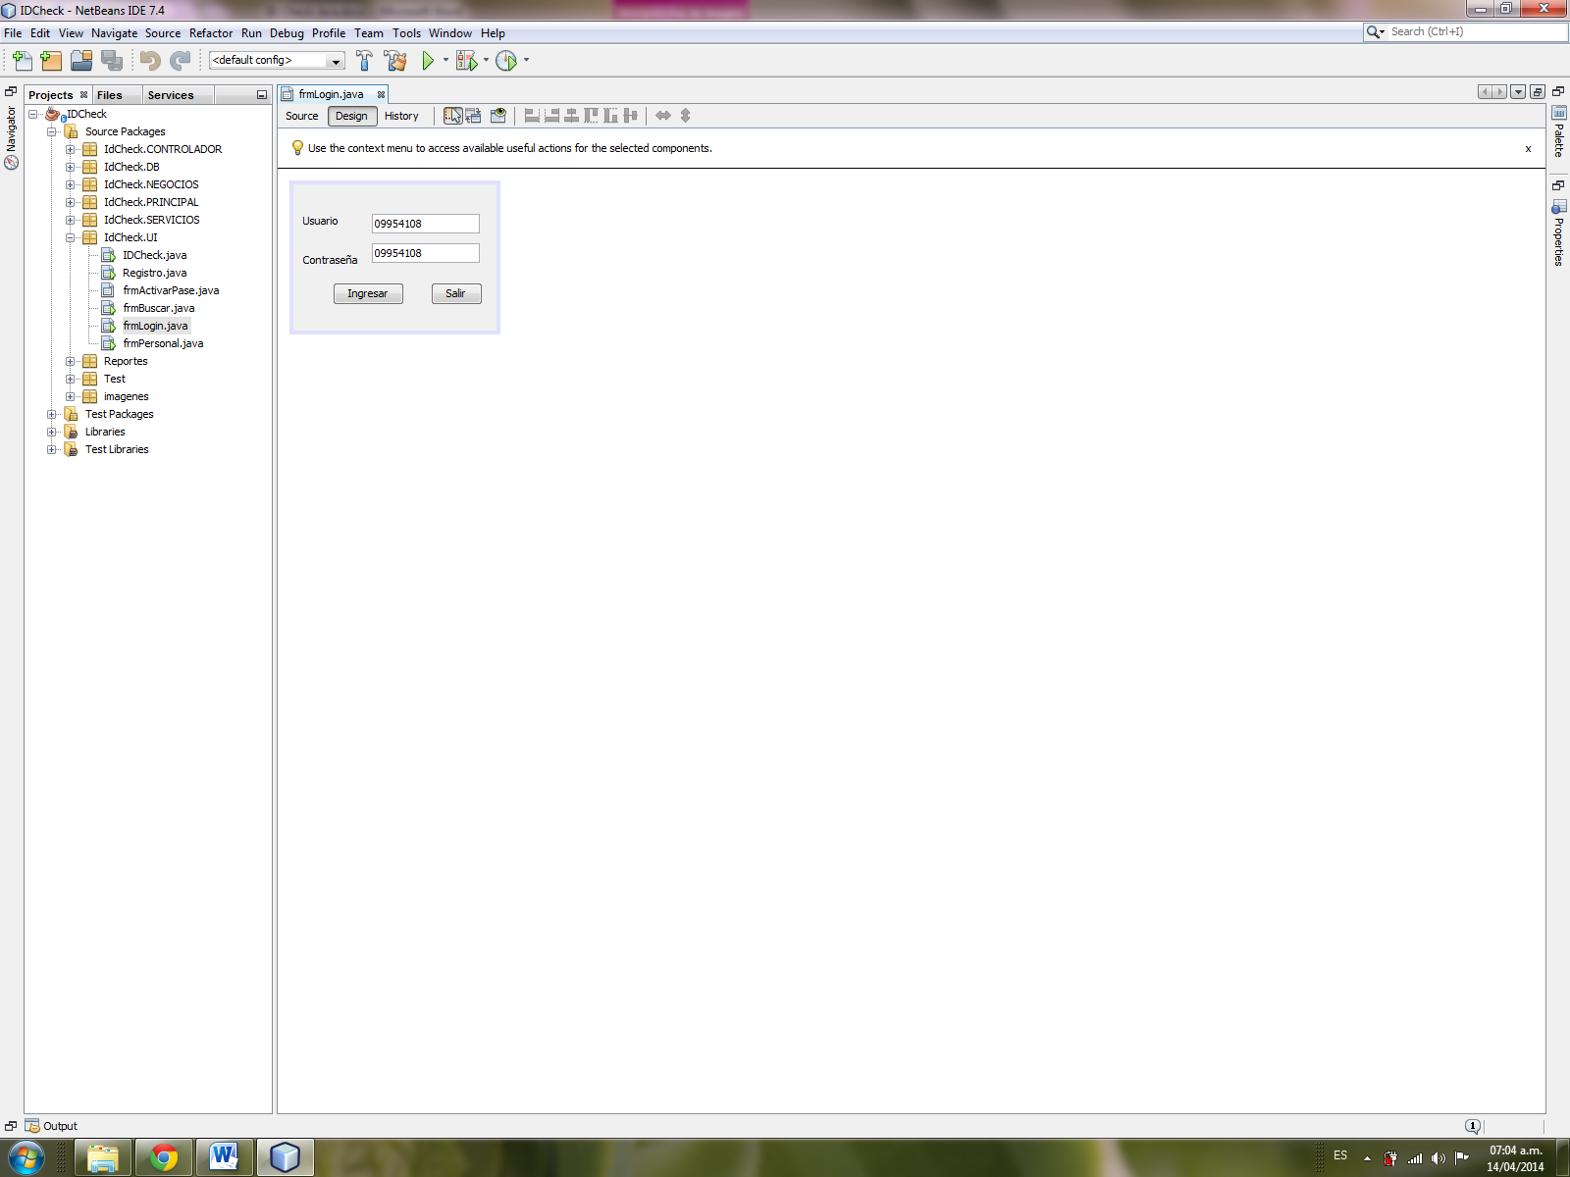

Formulario principal de software.

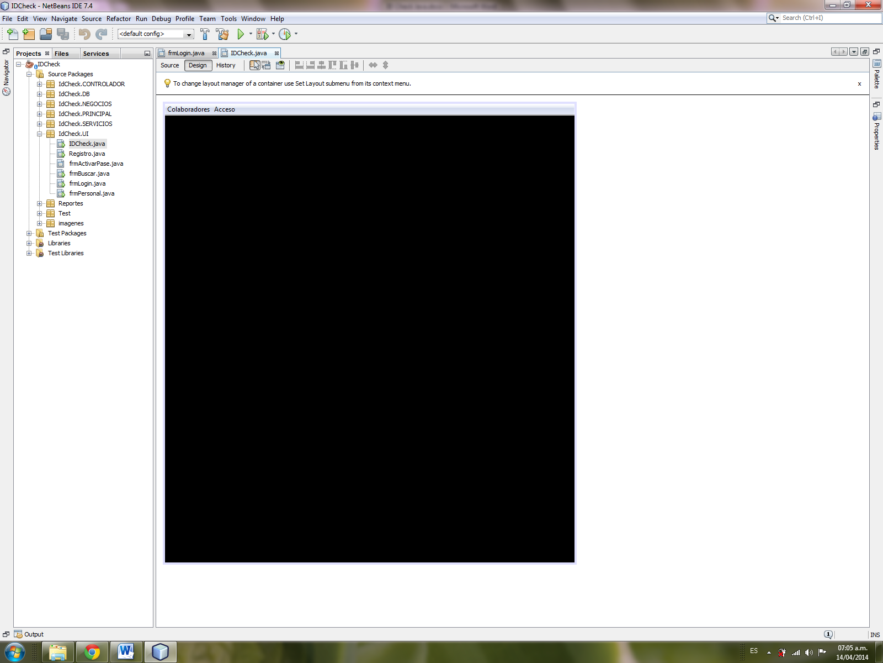

El formulario permite Ingresar los datos del personal nuevo, así como también modificarlos.

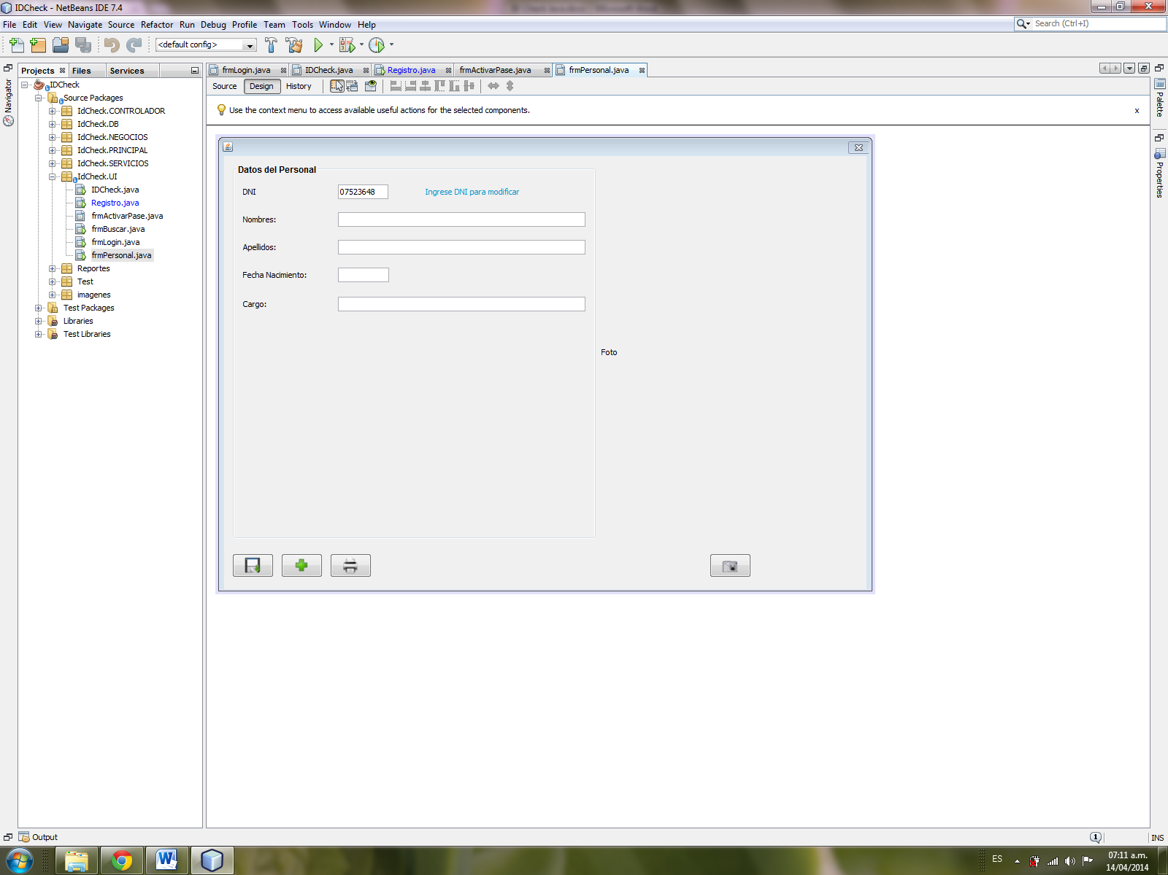

El formulario permite autorizar el acceso del personal.

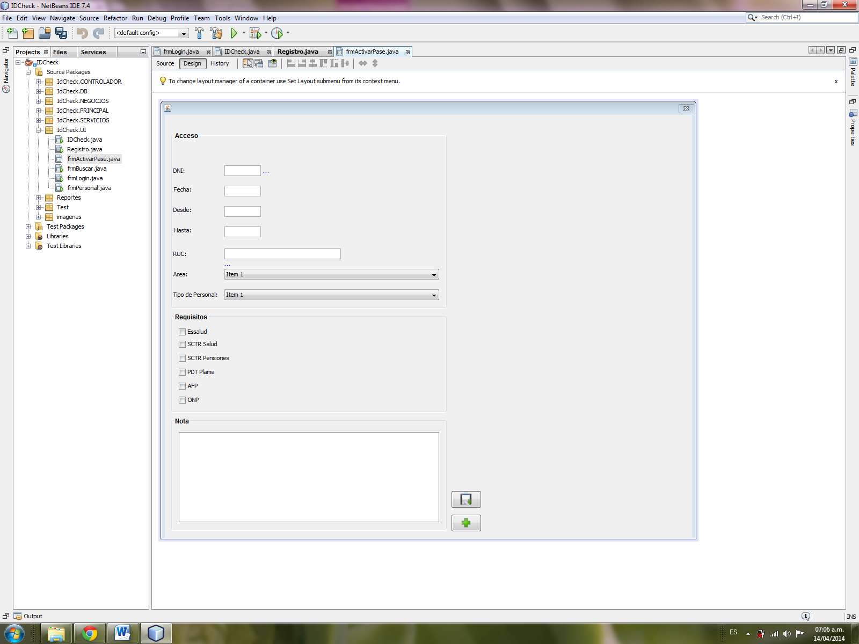

El formulario permite que el personal pueda registrarse, para poder ingresar a las instalaciones de la empresa.

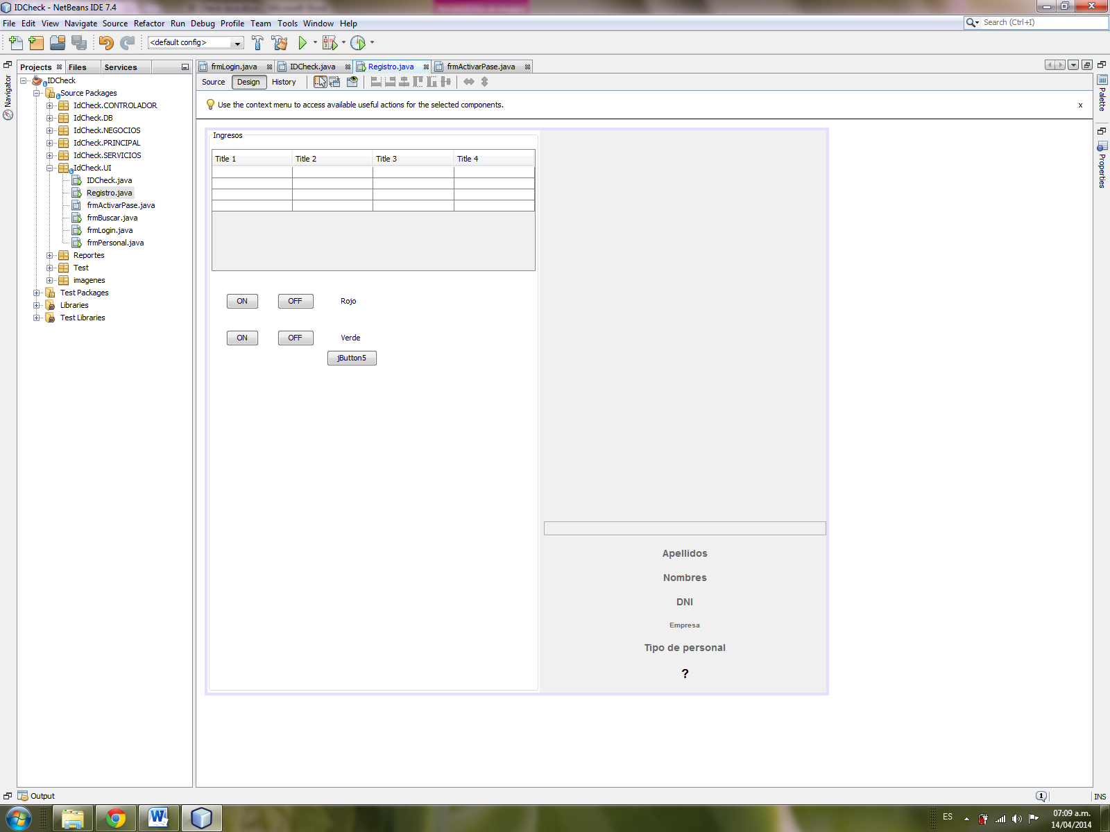

# CONCLUSIONES

Realizar el presente software nos permitió ampliar los conocimientos para programar hardware y software, además comprender que es mucho más importante la experiencia de usuario, es importante que una aplicación sea completamente intuitiva para su manejo. La programación de hardware con Arduino visto en el presente software solo representa una pequeña demostración de lo que se puede realizar.

# BIBLIOGRAFÍA

**Arduino** [**http://www.arduino.cc/es/**](http://www.arduino.cc/es/)

Cómo Programar en Java, 9na Edición – Deitel

Electrónica Básica <http://www.sc.ehu.es/sbweb/electronica/elec_basica/>

GITHUB <https://github.com/>